Муниципальное бюджетное дошкольное образовательное учреждение "Детский сад общеразвивающего вида № 24 "Радуга" с приоритетным осуществлением художественно-эстетического направления развития воспитанников» города Невинномысска

**Семинар-практикум по звукобуквенному анализу слова в старшей логопедической группе №7**

Подготовила:

учитель-логопед

Закубанцева Н.Д.

2020 год.

г. Невинномысск

Здравствуйте, уважаемые родители! Сегодня мы собрали вас для того, чтобы провести семинар – практикум, по подготовке детей к обучению грамоте.

Обучение грамоте в детском саду – это целенаправленный систематический процесс по подготовке к овладению письмом и чтением. Обучение грамоте детей дошкольного возраста необходимо, потому что: - требования начальной школы стали выше, и многие родители  заинтересованы в обучении детей чтению; - появилось много трудностей в обучении детей письму и чтению в школе; - не все дети справляются с темпом, предложенным школьной программой;

Важно, чтобы ребенок:

- не пропускал буквы, не путал их при написании;

- умел использовать свой слух, зрение, произношение для выделения опознавательных признаков гласных и согласных звуков, звонких и глухих согласных звуков, а не только старался запомнить соответствующие буквы;

- под руководством педагога формировал познавательное отношение к речи, употребляя и расширяя словарный запас. Обучение грамоте в детском саду осуществляется аналитико-синтетическим методом. Это значит, что детей знакомят сначала со звуками родного языка, а потом с буквами. При обучении, как письму, так и чтению исходным процессом является звуковой анализ устной речи, то есть мысленное расчленение слова на составляющие его звуки, установление их количества и последовательности. Обучение звуковому анализу слова является основной задачей этапа подготовки к обучению грамоте и предполагает:

определение количества звуков в слове;

фонетическую характеристику звуков (умение дифференцировать гласные и согласные звуки, звонкие и глухие, твердые и мягкие);

определение места звука в слове.

Детям необходимо знать, что:

Звук мы слышим и произносим. Буквы мы видим, пишем и читаем. Звуки бывают гласными и согласными. Гласные звуки можно петь голосом, при этом воздух,  выходящий изо рта не встречает преграды (гласные можно петь на мотив любой песенки). Согласные звуки – звуки, которые петь нельзя, т. к. воздух, выходящий изо рта при их произнесении, встречает преграду в виде губ, зубов, нёба. Гласных звуков шесть: А У О И Э Ы Гласных букв десять: А У О И Э Ы – соответствуют звукам и четыре йотированные, которые обозначают два звука: Я - {йа}, Ю – {йу}, Е – {йэ}, Ё – {йо}.

Гласные звуки на схеме обозначаются красным цветом.

Согласные звуки бывают мягкими и твердыми.

Всегда твердые согласные: Ж Ш Ц.

Всегда мягкие согласные: Й Ч Щ.

Твердые звуки на схеме обозначаются синим цветом, а мягкие согласные звуки – зеленым.

Согласные  звуки бывают глухими и звонкими. Глухой звук образуется без участия  голосовых связок, детям мы объясняем, что когда произносим глухой звук, голос спит, а при произнесении звонких звуков голос звенит (Положить руку на горлышко или закрыть уши руками). Согласные звонкие звуки: Б В Г Д Ж З Й Л М Н Р. Согласные глухие звуки: П Ф К Т Ш С Щ Ч Х Ц.

Игровые задания.

1. Игра «Хлопни, если услышишь звук».   Задача: развивать слуховое внимание,  фонематический слух.

Педагог называет звуки, слоги, слова, в которых есть заданный звук, нужно хлопнуть в ладоши, если услышали этот звук).

2. Игра «Покажи картинку на определенный звук».   Задача: развивать умение слышать звук в начале слова.

3. Игра «Звуковой поезд».   Задача: учить определять нахождение звука в начале середине или конце слова.

4. Игра «Сколько звуков спряталось в слове». Задача: развивать слуховое внимание, фонематический слух.

Как проводится звуковой анализ слова?

Выложить схему слова КОТ.

- Сколько  звуков в слове КОТ? (В слове КОТ три звука)

- Какой первый звук в слове КОТ? (В слове КОТ первый звук [К])

- Звук [К] какой? (Звук [К] согласный, твердый, глухой, поэтому обозначим его синим цветом)

- Какой второй звук в слове КОТ? (В слове КОТ второй звук [О])

- Звук [О] какой? ( Звук [О] гласный, поэтому обозначим его красным цветом)

- Какой третий звук в слове КОТ? (В слове КОТ третий звук [Т])

- Звук [Т] какой? (Звук [Т] согласный, твердый, глухой, поэтому обозначим его синим цветом) Буквы являются графическим символом звуков. Часто мы сталкиваемся с тем, что детей учат побуквенному чтению, т. е. дети, видя букву, произносят ее название, а не звук: бэ, ре, мэ….В результате получается «кэотэ», вместо «кот». Дети с трудом вникают в правила озвучивания букв и буквосочетаний. Это создает дополнительные трудности в обучении детей чтению.

Методика обучения чтению детей в детском саду предусматривает называние букв по их звуковым обозначениям: п, б, к… Это значительно облегчает детям овладение навыком чтения. Для того чтобы ребенок лучше усвоил графический образ буквы и для профилактики дисграфии в школе (дисграфия – нарушение письменной речи) рекомендуются следующие задания:

На что похожа буква?

В ряду букв обвести в круг заданную букву.

Выкладывание букв из счетных палочек, из веревочки, вылепить из пластилина…

Обвести букву по точкам, заштриховать букву, дописать букву.

  Обучение грамоте - ответственный период в жизни ребенка. И то, насколько благополучно он будет проходить, во многом зависит от вас, вашего терпения, доброжелательности. Пусть он от занятия к занятию чувствует свой успех, делает какие-то маленькие "открытия" для себя. Большое спасибо за внимание!

Так же у детей наблюдается плохая ориентация на плоскости листа, неусвоенные понятия «верх – низ», «лево – право», смешение сходных по начертанию букв, зеркальное написание элементов и букв. В результате формируется оптическая дисграфия, страдает успеваемость.

Причина этих трудностей - несформированность зрительно – пространственного восприятия (анализа, синтеза, внимания), зрительно – моторной координации движений, слабо развитая мелкая моторика пальцев рук. Одной разновидностью данной проблемы являются графические диктанты. Один из низ мы сейчас с вами проведём.

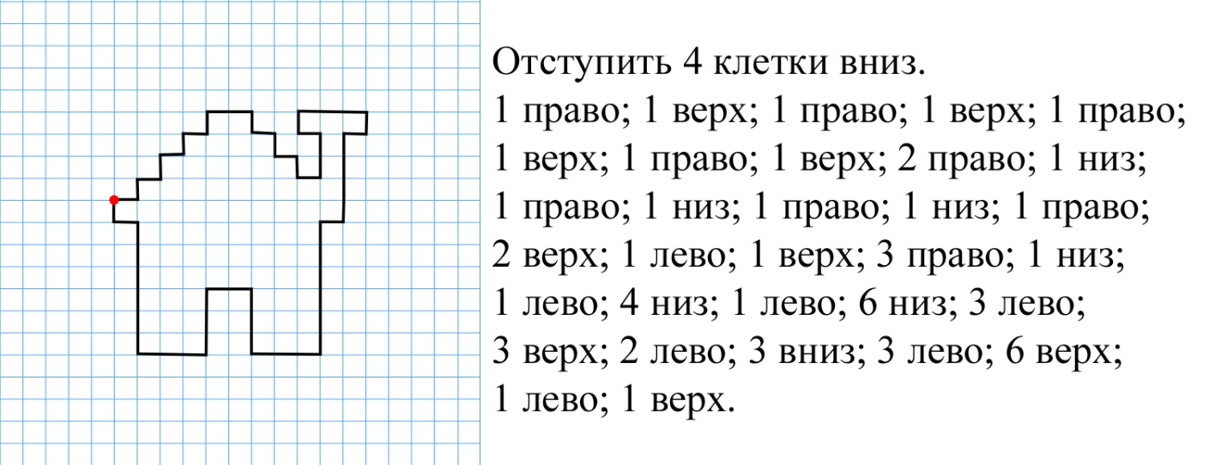

На этом наш семинар – практикум подошел к концу. Спасибо за внимание!